**Guía de contenidos Primero medio n°5 – Diseño arquitectura**

|  |  |
| --- | --- |
| Periodo de trabajo (fechas) | Inicio 09 de junio / entrega 23 de junio – 12:00 PM |
| Curso | Primero Medio |
| Asignatura | Artes Visuales |
| Profesor: | Angelo Nicolás Pastenes |

**Objetivos para la actividad:**

Aprender sobre arquitectura por medio de la creatividad y la comprensión sobre los diferentes elementos de un plano arquitectónico.

Diseñar un plano arquitectónico de tipo arquitectura común, especificando las diferentes secciones y espacios con sus utilidades.

**Actividad**

Los y las estudiantes comprenderán tomando apuntes en su cuaderno de artes visuales los diferentes elementos de un plano arquitectónico, luego deberán diseñar un plano arquitectónico de tipo vulgar o común, esto quiere decir que tiene que ser un trabajo de arquitectura que satisfaga necesidades de forma útil, no es tan relevante el tipo de diseño, si no que se establece especial relevancia en la practicidad de la edificación (en lo práctico).

**Elementos básicos de un plano arquitectónico**

El diseño de un plano arquitectónico comprende una variedad de conceptos que permiten reconocer la composición de una obra arquitectónica, los siguientes conceptos deben ser registrados en el cuaderno de artes visuales e incluidos al momento de realizar el trabajo de diseño.

**Cuadro de datos:** Es un cuadro realizado a un lado del plano, el cual contiene la información del proyecto, entre los cuales se encuentra el nombre del propietario y el lugar de asentamiento.

**Cotas:** son las líneas donde se especifican las medidas de cada elemento en un plano.

**Norte:** Es generalmente representado por una flecha que especifica el norte, esto permite que se sepa la orientación de la edificación al momento de construir.

**Accesos:** Marcan las entradas principales de la edificación

**Escalas humanas:** Sirven para tener nociones del tamaño de la arquitectura en el plano, teniendo como referencia la representación de una persona fuera de la edificación.

**Muros:** Se dividen en muros de carga y divisorios, siendo estos últimos los que separan las diferentes secciones de una edificación, comedor, cocina, baños, dormitorios, etc.

**Plantas:** Son divisiones paralelas, de manera más común son conocidas como pisos.

**Diseñando un plano arquitectónico**

La siguiente imagen es un ejemplo de plano, como tarea los estudiantes deberán crear sobre un pliego de block mediano (o equivalente) su propio trabajo de plano, del tipo y características antes mencionadas, esto quiere decir una arquitectura común. El plano como mínimo presentara dos plantas, no se puede repetir el ejemplo expuesto en esta imagen o copiar un plano de internet, al terminar se debe explicar brevemente de manera oral o escrita su practicidad.

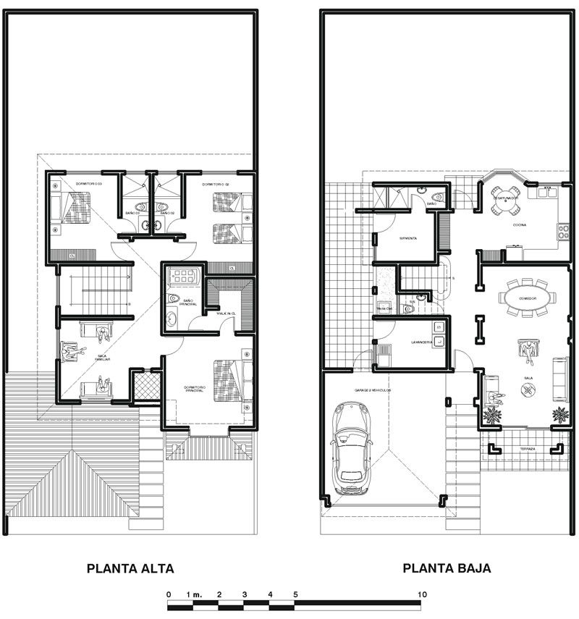

**Términos de entrega y responsabilidades:**

* Entrega física o de lo contrario por correo electrónico o vía wsp al profesor(a) jefe, especificando el reenvió al profesor Angelo Pastenes, tomando registro fotográfico de la actividad y explicando detalladamente por audio o mensaje escrito lo realizado.
* Los estudiantes deben preocuparse por la puntualidad en la entrega.
* Los estudiantes deben desarrollar el trabajo en el formato solicitado por el profesor.

Pueden enviarme la actividad y todas las consultas relacionadas a ella por medio del correo [angelonicolaspastenes@gmail.com](mailto:angelonicolaspastenes@gmail.com) antes de las 13:00 PM de lunes a jueves, adjuntando el nombre del o la estudiante y su curso. Pueden también preguntarme y solicitarme indicaciones por medio del watsapp del profesor jefe, el profesor(a) jefe tiene mi contacto y puede comunicarse conmigo en el mismo horario antes mencionado dando a conocer la situación, **no entrego mi watsapp a apoderados debido a que es totalmente personal, ni respondo mis redes sociales personales**.